Paragraaf 5 Internationaal handelsbeleid

Oefening 1
Geef in onderstaand schema bij elke pijl aan of er een positief (+) of negatief (–) verband is.
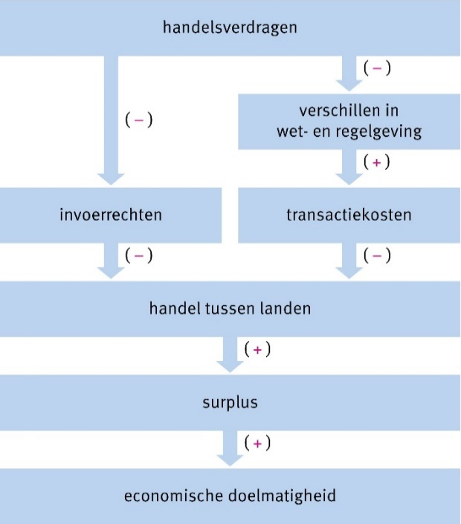

Oefening 2
Lees Uit de wetenschap ‘De kosten van de handelsoorlog tussen China en de VS’.
a Wat zal het gevolg van de heffingen zijn geweest voor de Amerikaanse werkgelegenheid in de Amerikaanse wasmachine-industrie? Verklaar je antwoord.
De werkgelegenheid zal stijgen. Doordat de concurrentie in Amerika is afgenomen en de prijzen in Amerika zijn gestegen, stijgt de productie bij Amerikaanse wasmachineproducenten voor de Amerikaanse markt (onder meer General Electric, Whirlpool).
b Wat zal het gevolg van de heffingen zijn geweest voor de Amerikaanse werkgelegenheid in de Amerikaanse economie als geheel? Verklaar je antwoord.
De werkgelegenheid zal dalen. De koopkracht van Amerikaanse consumenten is gedaald door de hogere prijzen in de sectoren waar de heffingen gelden. Consumentenbestedingen dalen. Daarnaast daalt de export. De vraag naar Amerikaanse producten neemt af. De productie zal dalen en daarmee ook de werkgelegenheid.

Oefening 3
Op een markt in de VS zijn twee aanbieders; aanbieder 1 uit de VS en aanbieder 2 uit China. De formule van de vraaglijn is Q = 200 – p of p = 200 – Q. Beide aanbieders hebben dezelfde kosten: TK = 100 + 1/2q2, waarbij q het individuele aanbod is.
a Leid de formules van de reactielijnen af voor aanbieder 1 en voor aanbieder 2. Teken de reactielijnen in een grafiek met op de x-as qVS en op de y-as qChina.
De residuele vraag van aanbieder 1 is qVS = Q – qChina = 200 – p – qChina of p = 200 – qVS – qChina. De TO van aanbieder 1: TOVS = p × qVS = (200 – qVS – qChina) × qVS, met bijbehorende MO: MOVS = TOVS’ = 200 – 2qVS – qChina. Bij winstmaximalisatie geldt MO = MK ⇔ 200 – 2qVS – qChina = qVS. Hieruit volgt de reactielijn van aanbieder 1: 3qVS = 200 – qChina ⇔ qVS = 66⅔ – 1/3qChina. Op dezelfde manier wordt de reactielijn van aanbieder 2 afgeleid: qChina = 66⅔– 1/3qVS.
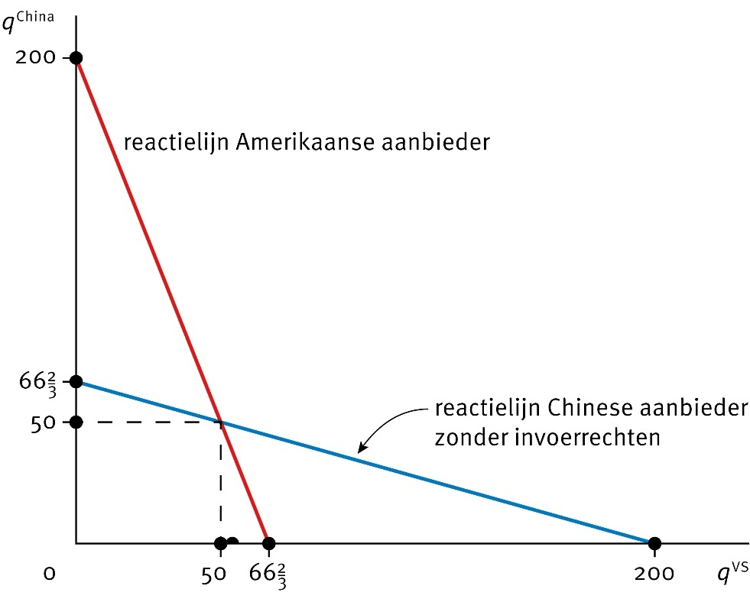
b Bereken de prijs en de aangeboden hoeveelheid in het marktevenwicht.
Invullen van de reactielijn van aanbieder 2 in de reactielijn van aanbieder 1 geeft: qVS = 66⅔ – 1/3qChina = 66⅔ – 1/3(66⅔ – 1/3qVS) = 44⁴/₉ + 1/9qVS ⇔ qVS = 50. Hieruit volgt: qChina = 66⅔ – 1/3qVS = 66⅔ – 1/3 × 50 = 50. Het totale aanbod is Q = qVS + qChina = 100, met bijbehorende prijs p = 200 – 100 = 100.
c Bereken het consumentensurplus, het producentensurplus en totale surplus.
CS = (€ 200 – € 100) × 100 × 0,5 = € 5.000.
Beide aanbieders maken dezelfde winst: € 100 × 50 – € 100 – 1/2 × 50² = € 3.650.
PS = (winst aanbieder 1) + (vaste kosten aanbieder 1) + (winst aanbieder 2) + (vaste kosten aanbieder 2)
PS = € 3.650 + € 100 + € 3.650 + € 100 = € 7.500
Totale surplus = CS + PS = € 5.000 + € 7.500 = € 12.500
De regering in de VS besluit invoerrechten in te voeren. Ieder stuk uit China wordt belast met € 32. De kosten van de Chinese aanbieder nemen daardoor toe: TKChina = 100 + 32qChina + 1/2qChina2.
d Leid opnieuw de formules van de reactielijnen af van aanbieder 1 en van aanbieder 2. Teken deze reactielijnen in de grafiek van vraag a.
Voor aanbieder 1 verandert er niets; zijn reactielijn blijft qVS = 66⅔ – 1/3qChina. Voor aanbieder 2 verandert de MO niet, de MK veranderen wel: MO = MK ⇔ 200 – 2qChina – qVS = 32 + qChina ⇔ 3qChina = 168 – qVS ⇔ qChina = 56 – 1/3qVS.
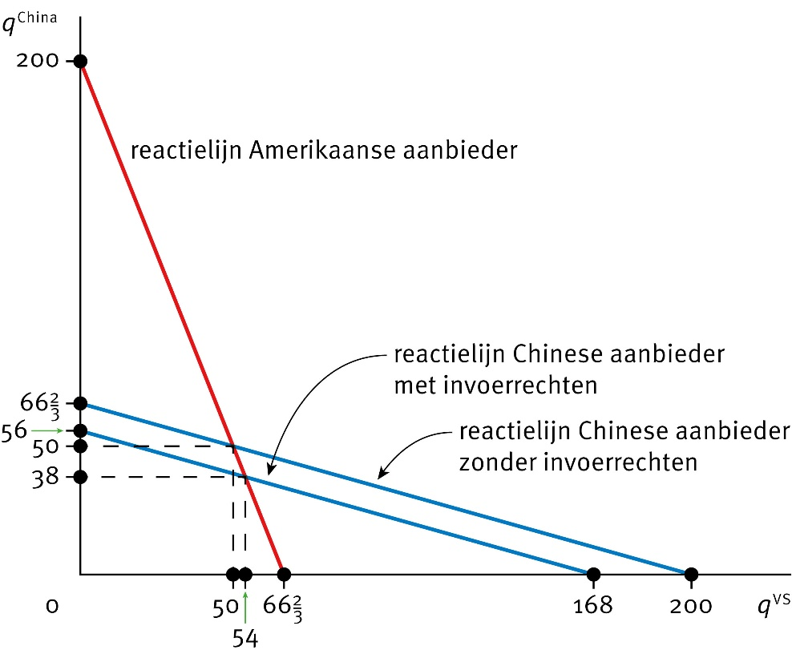
e Bereken het nieuwe marktevenwicht: prijs en aangeboden hoeveelheid. Hoeveel belasting haalt de Amerikaanse regering op?
Invullen van de reactielijn van aanbieder 2 in de reactielijn van aanbieder 1 geeft nu: qVS = 66⅔ – 1/3qChina = 66⅔ – 1/3(56 – 1/3qVS) = 48 + 1/9qVS ⇔ qVS = 54. Hieruit volgt: qChina = 56 – 1/3qVS = 56 – 1/3 × 54 = 38. Het totale aanbod is 54 + 38 = 92, met bijbehorende prijs p = 200 – 92 = 108. De Amerikaanse overheid haalt in totaal op aan belastingen € 32 × 38 = € 1.216.
f Bereken het consumentensurplus, het producentensurplus en het totale surplus.
CS = (€ 200 – € 108) × 92 × 0,5 = € 4.232.
Winst aanbieder 1 is € 108 × 54 – € 100 – 1/2 × 542 = € 4.274.
Winst aanbieder 2 is € 108 × 38 – € 100 – (32 x 38) -1/2 × 382 = € 2.066. PS = € 4.274 + € 2.066 + 2 × € 100 = € 6.540.
TS = CS + PS = € 4.232 + € 6.540 = € 10.772.
g Vergelijk je antwoord bij vraag c met dat bij vraag f. Betrek daarbij de belastingopbrengst. Bespreek de invloed van de invoerrechten op de economische doelmatigheid van de markt in de VS.
Surplus was voor de invoerrechten € 12.500 en na de invoerrechten € 10.772.
Het totale surplus daalt dus met € 1.778.
De belastingopbrengst is € 1.216.
Het totale surplus ( € 1.778) is sterker gedaald dan de belastingopbrengst ( € 1.216). De economische doelmatigheid is door de invoerrechten gedaald.
h Geef een reden voor de VS om invoerrechten in te voeren. Geef ook een reden waarom de VS geen invoerrechten hadden moeten invoeren.
Door de invoerrechten zijn het marktaandeel en de winst van de Amerikaanse aanbieder gestegen. Tegelijkertijd is het consumentensurplus gedaald en is de economische doelmatigheid afgenomen.

Oefening 4
Lees In context ‘CETA: het handelsverdrag tussen de EU en Canada’.
a Bereken de totale stijging van de Nederlandse export naar Canada in miljarden euro’s. Rond je antwoord af op één decimaal.
€ 3,4 miljard / 112 × 12 + € 2,3 miljard / 123 × 23 = € 0,8 miljard
b Citeer de zin waaruit blijkt dat de arbeidsmobiliteit tussen Canada en Nederland is gestegen.
‘Het is ook eenvoudiger geworden om met een Nederlands diploma in Canada te solliciteren en om er een tijdelijke verblijfsvergunning te krijgen.’

Oefening 5
Lees bron 2.
a Verklaar dat Amerikaanse producenten wilden dat de koers van de dollar omlaag ging.
Door de lage koers van de yen ten opzichte van de dollar waren Amerikaanse producten in de VS (en daarbuiten) relatief duur ten opzichte van Japanse producten. De Amerikaanse producenten hadden dus last van de sterke Japanse concurrentie. Als de koers van de dollar zou dalen (en die van de yen dus zou stijgen), zou het marktaandeel van de Amerikaanse producenten op de binnenlandse markt stijgen.
Op moment 2 moest 0,004 dollar per yen worden betaald.
b Bereken de koers op moment 3. Rond af op vier decimalen.
Verdubbeling koers (moment 3) ten opzichte van moment 1. 0,004 / 110 × 200 = 0,0073 dollar per yen
c Had de verlaging van de koers van de dollar veel effect op de inter-industriële handel tussen de VS en Japan? Verklaar je antwoord op twee manieren.
Nee. De Japanse producten bleven gewild, dus de Japanse export naar de VS veranderde weinig. De Amerikaanse export naar Japan was al laag door de importbeperkingen. Deze bleven in stand, dus kon de Amerikaanse export naar Japan niet sterk groeien.

Oefening 6
Koersveranderingen van de euro ten opzichte van de Amerikaanse dollar worden veroorzaakt door handel en beleggingen tussen de landen van de eurozone en de VS. De formule van de vraag naar euro’s is Qv = –50p + 86, waarbij Qv in miljarden euro’s is. De formule van het aanbod van euro’s is Qa = 25p + 17, met Qa in miljarden euro’s. De prijs van euro’s in dollars volgt uit Qv = Qa.
a Bereken voor welk bedrag in dollars er euro’s worden verhandeld op deze markt.
–50p + 86 = 25p + 17 ⇔ p = 0,92 dollar per euro
Q = –50 × 0,92 + 86 = 40 (miljard)
TO = p × Q = 0,92 × 40 = 36,8 (miljard dollar)
Stel dat grote concerns uit de eurozone besluiten tot overname van een aantal Amerikaanse bedrijven. Hierdoor ontstaat een autonoom extra aanbod van euro’s in ruil voor dollars met een totale waarde van € 3 miljard.
b Bereken met hoeveel procent hierdoor de koers van de euro in dollars zal dalen.
–50p + 86 = 25p + 20 ⇔ p = 0,88 dollar per euro
Q = –50 × 0,88 + 86 = 42 (miljard)
TO = p × Q = 0,88 × 42 = 36,96 (miljard dollar)
Van 0,92 naar 0,88 is (0,88 – 0,92) / 0,88 × 100% = -4,5%.
c Was bij een minder elastische vraag naar euro’s de koersverandering door het extra aanbod groter of kleiner geweest? Verklaar je antwoord.
Groter, want de prijs daalt door het extra aanbod. Als de vraag minder reageert, zal de prijs sterker dalen, omdat de daling van de vraag de prijsdaling minder afremt.

Oefening 7
Lees In context ‘Een internationaal Cournotduopolie met wisselkoersmanipulatie’.
a Leg uit dat de Chinese aanbieder dankzij de wisselkoersmanipulatie zijn kosten in renminbi niet hoeft te verlagen om meer winst in euro’s te maken.
Door de wisselkoersverandering dalen de kosten in euro’s. De opbrengsten stijgen, omdat de afzet in verhouding meer stijgt dan de prijs daalt. Daardoor stijgt de winst.
b Geef een argument waarmee tegenstanders van de wisselkoersmanipulatie kunnen stellen dat er sprake is van oneerlijke concurrentie.
De Chinese aanbieder hoeft zelf geen extra inspanning (zoals efficiënter produceren) te leveren om meer winst te maken. De Nederlandse aanbieder moet wel een extra inspanning leveren om bijvoorbeeld zijn marktaandeel te behouden.
c Leg uit dat de Nederlandse consument op twee manieren profiteert van de wisselkoersmanipulatie.
De prijs daalt en de evenwichtshoeveelheid stijgt. Daardoor neemt het consumentensurplus toe: het verschil tussen de betalingsbereidheid en de prijs stijgt, en het aantal consumenten dat een product kan kopen (en dus een surplus ervaart) neemt ook toe.

